Контрольно-измерительные материалы для проведения промежуточной аттестации по предмету история за курс 8 класса
Пояснительная записка
Назначение итоговой контрольной работы – контроль состояния уровня сформированности общеучебных и специальных умений и навыков среди учащихся 8 классов по предмету «История России». Все задания составлены с учетом требований образовательного стандарта ФГОС ООО и направлены на формирование у школьников универсальных учебных действий, отработку у обучающихся 8 класса навыков работы с историческими терминами и понятиями, умений работать по алгоритму, формирование логического мышления.
Задания для итоговой контрольной работы составлены в соответствии с требованиями Государственного стандарта образования в области предмета «История России» с ориентацией на демонстрационные варианты экзамена в новой форме по истории за прошлые годы, опубликованные в открытой печати и помещённые в сети Интернет. Задания итоговой контрольной работы охватывают темы курса, изученные обучающимися в 8 классе, а именно история России в XVIII вв. В работу включены задания базового и повышенного уровня сложности.
Проверяемые элементы содержания и требований к уровню подготовки
Обо-значение задания в работе | Проверяемое содержание | Проверяемые виды деятельности | Уровень сложности задания | максимальный балл
1 | История России в XVIII в. | Знание основных терминов | Б | 2
2 | История России в XVIII в. | Умение проводить поиск исторической информации в текстовых источниках | Б | 1
3 | История России в XVIII в. | Умение проводить поиск исторической информации в текстовых источниках | Б | 1
4 | История России в XVIII в. | Знание основных фактов, процессов, явлений | П | 2
5 | История России в XVIII в. | Знание основных фактов, процессов, явлений, персоналий | Б | 3
6 | История России в XVIII в. | Умение работать с исторической картой | Б | 1
7 | История России в XVIII в. | Умение работать с исторической картой | Б | 1
8 | История России в XVIII в. | Умение работать с иллюстративным материалом (знание фактов истории культуры) | Б | 2
9 | История России в XVIII в. | Умение работать с иллюстративным материалом (знание фактов истории культуры) | П | 2
10 | История России в XVIII в. | Умение работать со схемой (знание фактов истории ) | П | 3
11 | История России в XVIII в. | Умение приводить аргументы для подтверждения точки зрения. (знание фактов) | П | 4

12 | История России в XVIII в. | Умение устанавливать причинно-следственные связи | П | 4

Время на выполнение работы – 45 минут.
Дополнительное оборудование не требуется.

Итоговая контрольная работа за курс истории России. 8 класс. Вариант 1.
3
1. Найдите соответствие букв и цифр
А) гвардия | 1. перепись населения (главным образом податного)
Б) меркантилизм | 2. высший государственный орган, подчиненный императору
В) ревизия | 3. политика активного торгового баланса
Г) Сенат | 4. отборная привилегированная часть войск
Д) барокко | 5. одно из стилевых направлений в искусстве, отличающееся торжественностью и пышностью оформления

А- | Б- | В- | Г- | Д -

2 - 4. Прочтите отрывок из сочинения современного историка и ответьте на вопросы. «Из труда С. М. Соловьева.
«До вступления на престол (...) выразилось народное движение, направленное против преобладания иноземцев, утвердившегося в два последних царствования... С первых же дней её царствования было видно, что национальное движение будет состоять в возвращении к правилам Петра Великого, следовательно, согласно с этими правилами должен был решиться вопрос об отношении русских к иностранцам, а правило Петра было известно: должно пользоваться искусными иностранцами, принимать их на службу, но не давать им предпочтения пред русскими и важнейшие места в управлении занимать исключительно последними.
Она объявила о ликвидации Кабинета министров и учреждении императорского Совета... Императрица также предприняла меры к возрождению и укреплению некоторых учреждений, созданных при Петре I. Так, сенат снова стал правительствующим, т.е. главным после императрицы органом власти в стране. Он был пополнен русскими вельможами.
(Она) восстановила некоторые петровские коллегии, а также Главный магистрат. Расправы в отношении знати и дворянства прекратились. Армия и флот вновь оказались в центре внимания правительства. Императрица поощряла строительство новых кораблей и восстановила количественный состав русской армии, как при Петре I. Продолжалось укрепление государственного аппарата».
2) О какой императрице идёт речь в приведённом отрывке? Назовите годы её царствования.
3) Используя текст документа и знания из курса истории, назовите, что было предпринято императрицей для «возвращения к правилам Петра Великого». Укажите не менее трёх положений.
4) Какими чертами, по мнению историка, отличается это царствование? Укажите не менее трёх положений.
5.Заполните пустые ячейки таблицы, используя приведённый ниже список пропущенных элементов: для каждого пропуска, обозначенного буквой, выберите и запишите в таблицу номер нужного элемента.
Год | Событие | Участник события
______________ (А) | Полтавская битва | _______________ (Б)
1785 г. | _______________ (В) | _______________ (Г)
______________ (Д) | Взятие Измаила | А.В.Суворов
Пропущенные элементы:
1) Б.П.Шереметев
2) Петр III
3) «Жалованная грамота дворянству»
4) 1709г.
5) 1790 г.
6) Екатерина II
7) 1791 г.
8) «Манифест о вольности дворянства»

6-7. Рассмотрите карту и выполните задания
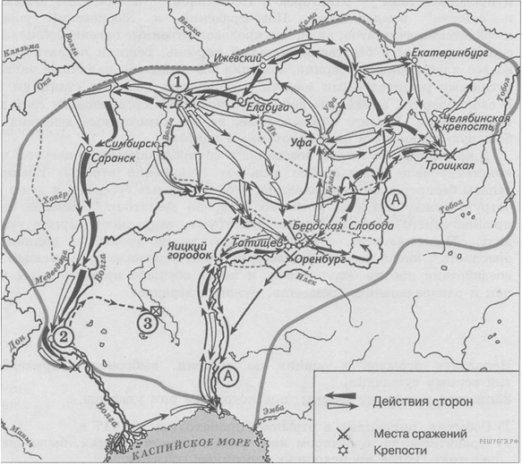
6. Укажите десятилетие, в которое произошли события, обозначенные на схеме стрелками..
7. Укажите название города, обозначенного на схеме цифрой «2», в период, когда произошли события, обозначенные на схеме.
8-9. Рассмотрите изображение и выполните задания.
8. Укажите город, где находится данный памятник?
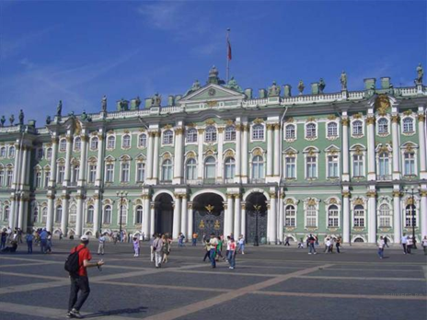
9. Укажите название памятника и стиль
10. Заполните пропуск в схеме.
Правители эпохи дворцовых переворотов с 1741 по 1762 гг.

Екатерина II
?

Елизавета Петровна
Иван Антонович

11. Существует точка зрения, что XVIII в. был апогеем крепостного права в России. Приведите не менее двух аргументов, подтверждающих данную точку зрения.
12. Укажите одну причину и одно последствие Северной войны.

Итоговая контрольная работа за курс истории России. 8 класс. Вариант 2.
1. Установите соответствие между понятием и определением:
А) ассамблея | 1. стиль и направление в искусстве, обращенные к античному наследию, как художественному образцу для подражания
Б) губерния | 2. обращение государством церковной собственности в светскую
В) коллегии | 3. основная административно-территориальная единица в России
Г) секуляризация | 4. собрания-балы с участием женщин в домах российской знати
Д) классицизм | 5. центральные органы отраслевого управления

А- | Б- | В- | Г- | Д -
2-4. Прочтите отрывок из сочинения современного историка и ответьте на вопросы.
Из сочинения современного историка Е. В. Анисимова.

«Судьба Екатерины доказала, что человеческая воля, желание могут стать не менее реальным и могучим фактором истории» чем десятки многопушечных кораблей и тысячи солдат. Императрица Екатерина создала-таки себе славу, ставшую ей мощным оружием, как тот военный корабль, который назывался «Слава Екатерины»...
Французский дипломат Корберон писал в своём донесении, что слава, которую создала себе императрица, её решительный характер, её способности и удача заменяют ей искусных государственных людей и опытных генералов.
...Императрица вошла в историю России как выдающийся государственный деятель, и эпоха её царствования стала временем грандиозных реформ и издания важнейших законодательных актов...
Перед ней были реальные цели укрепления самодержавия, проведения необходимых военной, административной и сословной реформ. Она осуществляла их в едином ключе, с одной генеральной идеей — максимально способствовать развитию и совершенствованию того «регулярного» государства, основы которого заложил ещё Пётр Великий.
...Законодательные акты Екатерины надолго пережили её и вместе с основными законами Петра Великого стали на долгие десятилетия основной российской государственности. Собственно, о таком выводе историка и мечтала, вероятно, честолюбивая царица-законодательница».
2) О каком хронологическом периоде в истории России идёт речь в документе? Укажите его рамки. Под каким названием вошёл в историю этот период?
3) Используя текст документа и знания по истории, отметьте, какие реформы были проведены Екатериной II (укажите не менее трёх реформ).
4) Как оценивает автор эпоху Екатерины II? Какие качества её личности помогли, по мнению современников и историков, совершить столь грандиозные преобразования и создать себе славу? (Укажите не менее трёх положений).

5.Заполните пустые ячейки таблицы, используя приведённый ниже список пропущенных элементов: для каждого пропуска, обозначенного буквой, выберите и запишите в таблицу номер нужного элемента.
Год | Событие | Участник события
______________ (А) | Гангутское сражение | _______________ (Б)
1783 г. | _______________ (В) | Екатерина II
______________ (Г) | Акт о престолонаследии | ______________ (Д)
Пропущенные элементы:
1) 1714г.
2) 1797 г.
3) сражение при Кагуле
4) 1722 г.
5) Павел I
6) Ф.М.Апраксин
7) Петр III
8) присоединение Крыма к России

6-7. Рассмотрите карту и выполните задания
6. Кто был правителем России в период войны, события которой обозначены на схеме?
7. Напишите название города, обозначенного на схеме цифрой «1».
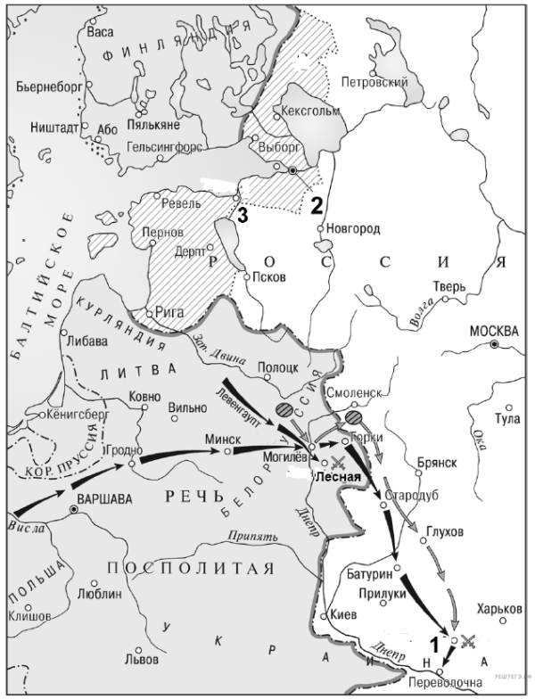

8-9. Рассмотрите изображение и выполните задания.
8. Укажите название архитектурного стиля, в котором создан данный памятник?
9. Укажите название здания и фамилию деятеля его создавшего. 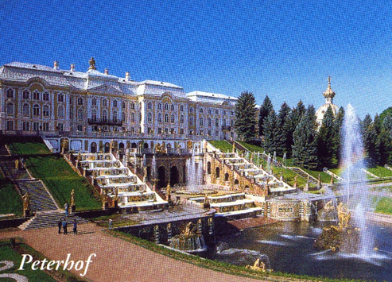

10. Заполните пропуск в схеме.
Правители эпохи дворцовых переворотов с 1725 по 1741 гг.

Иван Антонович
Анна Иоанновна
?
Екатерина I

11. Существует точка зрения, что Петр I был необычным царем. Приведите не менее двух аргументов, подтверждающих данную точку зрения.
12. Укажите не менее двух последствий присоединения Крыма к Российской империи.

Итоговая контрольная работа за курс истории России. 8 класс. Вариант 3.
3
1. Найдите соответствие букв и цифр
А) ассамблея | 1. высший государственный орган, подчиненный императору
Б) дворцовый переворот | 2. стилевое направление в искусстве, для которого характерно большое внимание к фантазийным и мифологическим сюжетам, комфорту
В) меркантилизм | 3. обновление основных сторон жизни общества
Г) Сенат | 4. политика активного торгового баланса
Д) рококо | 5. собрания - балы в домах российской знати
 | 6.насильственное занятие верховной власти с использованием силы в результате заговора

А- | Б- | В- | Г- | Д -

2 - 4. Прочтите отрывок из исторического источника и ответьте на вопросы. «Крепость... столь укрепленная, столь обширная и которая казалась неприятелю непобедимою, взята страшным для него оружием российских штыков...
...Число убитого неприятеля до двадцати шести тысяч».
2) О какой крепости идет речь?
3) Кто автор данного рапорта? Кому он адресован?
4) Приведите любые два факта из биографии автора рапорта.
5.Заполните пустые ячейки таблицы, используя приведённый ниже список пропущенных элементов: для каждого пропуска, обозначенного буквой, выберите и запишите в таблицу номер нужного элемента.
Год | Событие | Участник события
______________ (А) | Полтавская битва | _______________ (Б)
1773-1775гг. | _______________ (В) | _______________ (Г)
______________ (Д) | Жалованная грамота дворянству | Екатерина II
1768-1774гг. | _______________(Е) | П.А.Румянцев

Пропущенные элементы:
1) 1785 г.
2) первый Земский собор
3) Е.Пугачев
4) А.Д.Меншиков
5) 1778 г.
6) 1709 г.
7) Иван V
8) взятие Новгорода
9) крестьянское восстание
10) Северная война
11) русско-турецкая война
12) присоединение Крыма к России

6-7. Рассмотрите карту и выполните задания
6. Напишите имя русского правителя, к годам правления которого относятся военные действия, указанные на схеме. Назовите эту войну.
7. Напишите название города, обозначенного на схеме цифрой 2.

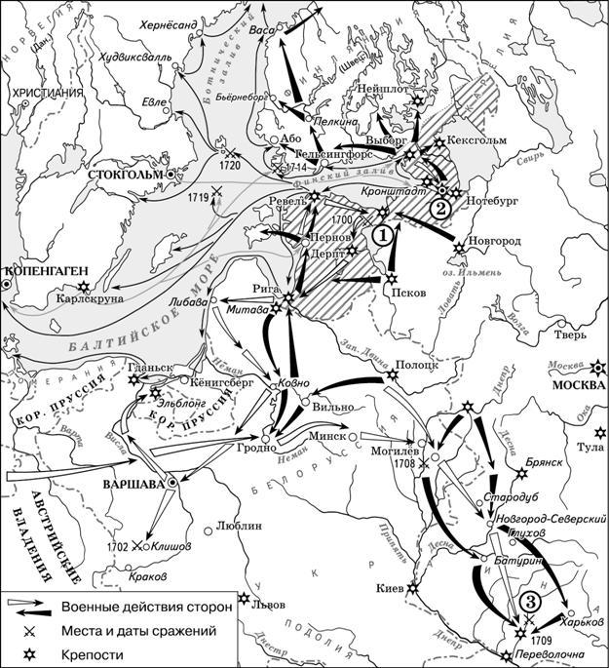

8-9. Рассмотрите изображение и выполните задания.
8. Назовите императрицу, которой установлен данный памятник. В каком городе он находится?
9. Назовите двух исторических личностей периода правления данной императрицы, которые изображены в нижней части памятника.
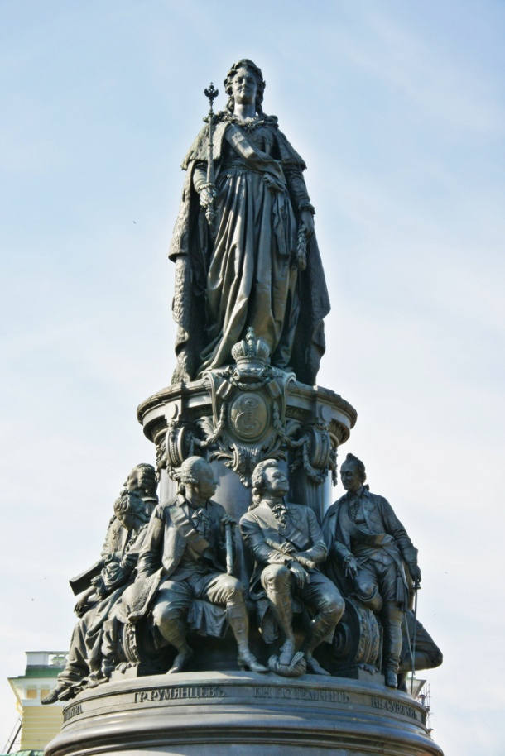

10. Заполните пропуск в схеме.
Северный союз

Саксония
?
Россия

11. Существует точка зрения, что в XVIII в. в России крепостное право достигло своего апогея (наивысшего расцвета). Приведите не менее двух аргументов, подтверждающих данную точку зрения.
12. Укажите одну причину и одно последствие присоединения Крыма к России.

Итоговая контрольная работа за курс истории России. 8 класс.
Вариант 4.
3
1. Найдите соответствие букв и цифр
А) барокко | 1. один из высших государственных органов, занимавшийся вопросами духовной жизни и церковного управления
Б) гвардия | 2. стилевое направление в искусстве, для которого характерно большое внимание к торжественности и пышности оформления
В) рекрутские наборы | 3. обновление основных сторон жизни общества
Г) Синод | 4. способ комплектования русской армии
Д) модернизация | 5. собрания - балы в домах российской знати
 | 6. отборная привилегированная часть войск

А- | Б- | В- | Г- | Д -

2 - 4. Прочтите отрывок из исторического источника и ответьте на вопросы. «Еше обещаемся, что понеже целость и благополучие всякого государства от благих советов состоит; того ради мы ныне уже учрежденный Верховный тайный совет в восьми персонах всегда содержать. А буде чего по сему обещанию не исполню и не додержу, то лишена буду короны российской».
2) Кто дает данное обещание?
3) Как называется текст данного обещания? Было ли выполнено данное обещание?
4) Приведите любые два обещания данного монарха.
5.Заполните пустые ячейки таблицы, используя приведённый ниже список пропущенных элементов: для каждого пропуска, обозначенного буквой, выберите и запишите в таблицу номер нужного элемента.
Год | Событие | Участник события
______________ (А) | Северная война | _______________ (Б)
1797 г. | _______________ (В) | _______________ (Г)
______________ (Д) | Жалованная грамота городам | Екатерина II
1787 – 1791 гг. | _______________(Е) | Г.А.Потёмкин

Пропущенные элементы:
1) 1785 г.
2) Закон о престолонаследии по мужской линии по старшинству
3) Е.Пугачев
4) Б.П.Шереметев
5) 1778 г.
6) 1700-1721гг.
7) Петр II
8) Павел I
9) крестьянское восстание
10) Семилетняя война
11) русско-турецкая война
12) присоединение Крыма к России

6-7. Рассмотрите карту и выполните задания
6. Напишите имя русского правителя, к годам правления которого относятся военные действия, указанные на схеме. Назовите эту войну.
7. Напишите название города, обозначенного на схеме цифрой 3.

8-9. Рассмотрите изображение и выполните задания.
8. Назовите исторического деятеля, которому установлен данный памятник. В каком городе он находится?
9. Приведите два любых факта из биографии данного человека.

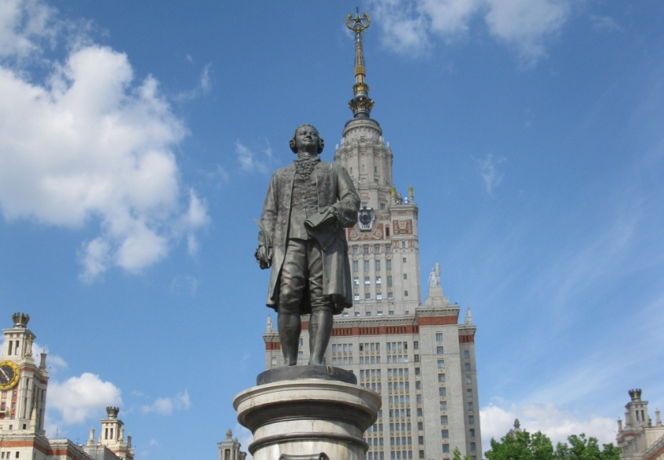

10. Заполните пропуск в схеме.
Алексей Михайлович

?
Иван V
Петр I

11. Существует точка зрения, что в правление Павла I были приняты меры к улучшению положения крепостных крестьян. Приведите не менее двух аргументов, подтверждающих данную точку зрения.
12. Укажите одну причину и одно последствие крестьянского восстания Е.Пугачева.

Ответы и критерии оценивания.
№ задания | Вариант 1. |  | Вариант 2.
 | Правильный ответ. | Баллы | Правильный ответ. | Баллы
1 | 43125 | 2 – без ошибок;  1 – одна ошибка. | 43521 | 2 – без ошибок;  1 – одна ошибка.
2 | Елизавета Петровна, 1741-1761 | 2 балла,1 балл – любая позиция | Екатерина II, 1762-1796 | 2 балла,1 балл – любая позиция
3 | Могут быть указаны следующие положения:  -ликвидация Кабинета министров;  -учреждение Императорского совета;  -восстановление роли Сената;  -восстановление коллегий, Главного магистрата;  -в центре внимания -армия и флот;  -восстановление количественного состава русской армии. | 3 балла – три положения,  2 балла – 2 положения,  1 балл – 1 положение | Могут быть названы следующие реформы:  - реформа Сената;  -секуляризация церковных владений;  -ликвидация гетманства на Украине;  -губернская реформа;  -городская реформа;  - расширение дворянских привилегий;  - финансовая реформа;  - введение свободы предпринимательства. | 3 балла – три реформы,  2 балла – 2 реформы,  1 балл – 1 реформа
4 | Может быть указано, что царствование Елизаветы Петровны отличалось:  -возвращением к традициям петровского времени;  -предпочтением русских людей иностранцам;  -укреплением национальных традиций. | 3 балла – три положения,  2 балла – 2 положения,  1 балл – 1 положение | Правильный ответ может содержать следующие элементы:  оценки:  -Екатерина II вошла в историю как выдающийся государственный деятель;  -её время — время грандиозных реформ и издания важнейших законодательных актов;  -законодательные акты Екатерины стали на долгие годы основой российской государственности;  -её деятельность способствовала процветанию России;  качества личности:  -воля, властолюбие, трудолюбие;  -решительный характер, способности, удача;  -восприятие идей Просвещения, стремление воплотить их в жизнь. | 3 балла – три положения,  2 балла – 2 положения,  1 балл – 1 положение
5 | 41365 | 2 балла – без ошибок,  1балл – 1 ошибка | 16825 | 2 балла – без ошибок,  1 балла – 1 ошибка
6 | 70-е годы | 1 балл | Петр I | 1 балл
7 | Царицын | 1 балл | Полтава | 1 балл
8 | Петербург | 1 балл | Барокко | 1 балл
9 | Зимний дворец, барокко | 2 балла,  1 балл – любая позиция | (Бол  Большой Петергофский дворец, Растрелли | 2 балла,  1 балл – любая позиция
10 | Петр II | 2 балла | Петр III | 2 балла
11 | Крепостные крестьяне полностью лишены правоспособности и личных прав, помещики могли ссылать крестьян в Сибирь, запрещено жаловаться на помещиков, допускалась продажа крестьян без земли. | Любые два аргумента – 4 балла,  один аргумент – 3 балла. | Многогранная деятельность, многое умел делать самостоятельно (строил корабли, работал на токарном станке), крайне прост в быту, лично участвовал в сражениях, обращал внимание на деловые качества человека, а не на его знатность. | Любые два аргумента – 4 балла,  один аргумент – 3 балла.
12 | Причины: получить выход к Балтийскому морю, борьба со Швецией при наличии союзников (Дания, Саксония, Речь Посполитая), стремление Швеции господствовать на Балтике и усилить свое влияние в Европе. Последствия: получили выход на Балтику, территории в Прибалтике и Карелии, Россия стала империей, резко усилилась роль России в Европе. | Названы одна причина и одно последствие – 4 балла,  Названа только причина ИЛИ только последствие 2– балла. | Расширение территории страны, строительство новых городов, активное заселение новых земель, активизация черноморской торговли, увеличение Черноморского флота. | Названы два любые последствия – 4 балла, одно последствие - 2 балла.

№ задания | Вариант 3. |  | Вариант 4.
 | Правильный ответ. | Баллы | Правильный ответ. | Баллы
1 | 56412 | 2 – без ошибок;  1 – одна ошибка. | 26413 | 2 – без ошибок;  1 – одна ошибка.
2 | Измаил | 1 балл | Анна Иоанновна | 1 балл
3 | А.В.Суворов, ЕкатеринаII | 1 балл (по 0,5 за правильный ответ) | «Кондиции», не выполнены | 1 балл (по 0,5 за правильный ответ)
4 | Любые два факта из биографии полководца | 2 балла - названы любые 2 факта,  1 –один факт. | Ни с кем войны не всчинять.  Миру не заключать.  Верных наших подданных никакими новыми податми не отягощать.  В знатные чины, как в статцкие, так и в военные, сухопутные и морские, выше полковничья ранга не жаловать, ниже к знатным делам никого не определять, и гвардии и прочим полкам быть под ведением Верховного тайного совета  У шляхетства живота и имения и чести без суда не отымать.  Вотчины и деревни не жаловать.  В придворные чины, как русских, так и иноземцев, без совету Верховного Тайного совета не производить.  Государственные доходы в расход не употреблять — и всех верных своих поданных в неотменной своей милости содержать. | 2 балла - названы любые 2 условия,  1 –одно условие.
5 | 64931 11 | 3 балла – без ошибок,  2 балла – 1 ошибка,  1 балл -2 ошибки | 64281 11 | 3 балла – без ошибок,  2 балла – 1 ошибка,  1 балл -2 ошибки
6 | Петр I , Северная война | 1 балл (по 0,5 за правильный ответ) | Петр I , Северная война | 1 балл (по 0,5 за правильный ответ)
7 | Санкт-Петербург | 1 балл | Полтава | 1 балл
8 | Екатерина II, Санкт-Петербург | 2 балла – деятель и город  1 балл- любая одна позиция. | М.В.Ломоносов, г. Москва | 2 балла – деятель и город  1 балл - любая одна позиция.
9 | А.В. Суворов, Г.А.Потемкин, Е.Р. Воронцова-Дашкова, Г.Р. Державин, П. А. Румянцев, А. Г.Орлов, И.И.Бецкой, А.А.Безбородко, В.Я.Чичагов, | 2 балла (по 1 за каждого верно названного деятеля) | Любые два факта биографии | 2 балла
10 | Дания | 3 балла | Федор Алексеевич | 3 балла
11 | Было законодательно закреплено право помещиков продавать крестьян без земли;  установилась рыночная цена на крепостных крестьян;  крестьяне потеряли право иметь недвижимую собственность, брать подряды и откупа, давать векселя, выступать в качестве поручителей, торговать без особого разрешения помещиков, отлучаться из деревни без письменного позволения;  по Указу 1765 года помещик мог отправить крестьянина не только в ссылку, но на каторгу, запрет жаловаться на помещиков. | Любые два аргумента – 4 балла,  один аргумент – 3 балла. | Указ о трехдневной барщине, разрешено жаловаться на помещиков, запрет телесных наказаний для крестьян старше 70 лет, запрет продажи дворовых людей и крестьян без земли, замена хлебной подати денежным сбором. | Любые два аргумента – 4 балла,  один аргумент – 3 балла.
12 | Причины: получить выход к Черному морю, обезопасить границы от Крымского ханства.  Последствия: получили выход в Черное море, возможность торговли, новые плодородные земли, хозяйственные возможности, военный флот на Черном море. | Названы одна причина и одно последствие – 4 балла,  Названа только причина ИЛИ только последствие 2– балла. | Причины: бесправие крестьян, произвол помещиков; тяжелые условия труда работных людей и приписных крестьян на мануфактурах; население национальных окраин недовольно отбиранием земель и строительством военных сооружений; ликвидация казацкого самоуправления на Дону и Яике.  Последствия: меры по укреплению власти на местах; власти поняли необходимость решения крестьянского вопроса; превращение национальной элиты на окраинах в дворян; превращение казачества в военное формирование особого назначения. | Названы одна причина и одно последствие – 4 балла,  Названа только причина ИЛИ только последствие 2– балла.
Максимально – 26 баллов.
Выставление оценок:
“2”- менее 50% (0-12 баллов);
“3”- 50%-64% (13 – 16 баллов);
“4”- 65%-84% (17 – 22 балла);
“5”- 85%-100% (23 – 26 баллов).

